

Витрина холодильно-морозильная

GAMMA - 2 SN 1200 ВПСН 0,50 - 0,85
GAMMA - 2 SN 1500 ВПСН 0,64 - 1,10
GAMMA - 2 SN 1800 ВПСН 0,78 - 1,30

GAMMA - 2 SN 1200 ВПСН-2-0,50 - 0,85
GAMMA - 2 SN 1500 ВПСН-2-0,64 - 1,10
GAMMA - 2 SN 1800 ВПСН-2-0,78 - 1,30

под пленку:

GAMMA - 2 SN 1200 ВПСН 0,50 - 0,85
GAMMA - 2 SN 1500 ВПСН 0,64 - 1,10
GAMMA - 2 SN 1800 ВПСН 0,78 - 1,30

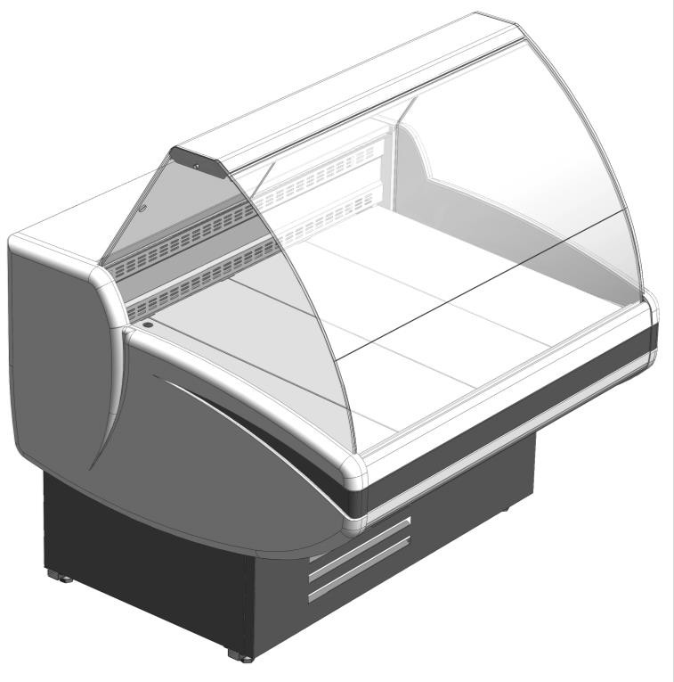

Содержание
Технические характеристики витрины-прилавка* 3
Назначение изделия 5
Инструкция по эксплуатации 5
Меры безопасности 5
Распаковка 5
Установка и подключение 6
Пуск в эксплуатацию 6
Регулировка 6
Оттаивание испарителя 7
Правила загрузки 7
Освещение 7
Слив воды 8
Чистка 8
Техническое обслуживание 8
Транспортировка 9

Хранение 9
Точки подключения коммуникаций к витринам 10
Гарантия 11
Схема электрических соединений 12
Схема электрических соединений 13
Схема электрических соединений 14
под пленку 14
Свидетельство о приемке 15
Свидетельство о продаже 15
АКТ ПУСКА ИЗДЕЛИЯ В ЭКСПЛУАТАЦИЮ 15

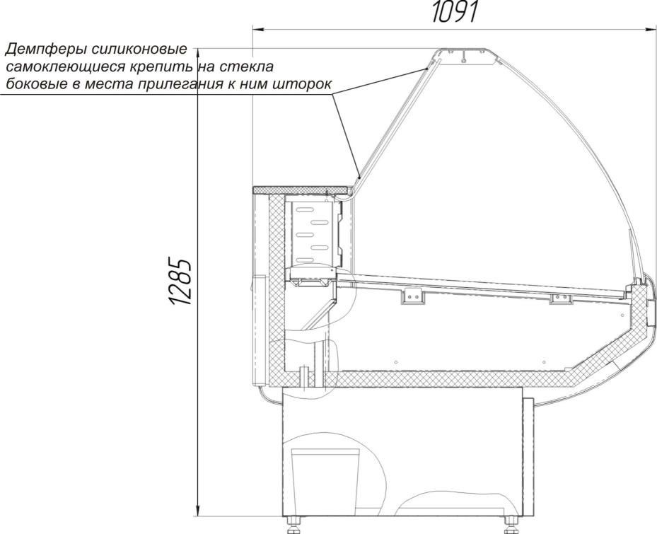

Технические характеристики витрины­прилавка* под встроенную систему холодоснабжения
Модель | GAMMA - 2 SN 1200  ВПСН 0,50-0,85 | GAMMA - 2 SN 1500  ВПСН 0,64-1,10 | GAMMA - 2 SN 1800  ВПСН 0,78 - 1,30
Длина, мм | 1218 | 1518 | 1818
Ширина, мм | 1091
Высота, мм | 1317
Выкладываемые продукты | Колбасные, молочные, гастрономические изделия
Температура полезного объема | -6^{о}С + 6^{о}С
Площадь экспозиции, м² | 0.85 | 1.10 | 1.30
Полезный объём, м³ | 0,50 | 0,64 | 0,78
Холодопроизводительность (при t⁰ кипения -25⁰С), Вт | 510 | 540 | 585
Хладагент | R 404a
Устройство управления | контроллер EVCO EVK B33
Оттаивание | автоматическое
Освещение, Вт | 18 | 36 | 36
Род тока | переменный, однофазный
Частота, Гц | 50
Номинальное напряжение, В | 220
Номинальная мощность, Вт | 492 | 503 | 578
Энергопотребление в сутки, не более, кВт۰ч | 9,6 | 10,0 | 11,4
Уровень шума | Менее 65 дБ
Габаритные размеры в упаковке, мм | 1350х1200х1100 | 1650х1200х1100 1 | 950х1200х1100
Вес нетто, кг | 160 | 190 | 213
Вес брутто, кг | 236 | 258 | 308

Технические характеристики витрины­прилавка под выносную систему холодоснабжения.

Модель | GAMMA - 2 SN 1200  ВПСН-2-0,50-0,85 | GAMMA - 2 SN 1500  ВПСН-2-0,64-1,10 | GAMMA - 2 SN 1800  ВПСН-2-0,78-1,30
Длина, мм | 1200 | 1500 | 1800
Ширина, мм | 1091
Высота, мм | 1317
Выкладываемые продукты | Колбасные, молочные, гастрономические изделия
Температура полезного объема | -6^{о}С + 6^{о}С
Площадь экспозиции, м² | 0.85 | 1.10 | 1.30
Полезный объём, м³ | 0,50 | 0,64 | 0,78
Холодопроизводительность (при t⁰ кипения -25⁰С), Вт | 510 | 540 | 585
Хладагент | R 404a
Устройство управления | контроллер EVCO EVK B33
Оттаивание | автоматическое
Освещение, Вт | 18 | 36 | 36
Род тока | переменный, однофазный
Частота, Гц | 50
Номинальное напряжение, В | 220
Номинальная мощность, Вт | 376 | 449 | 459
Энергопотребление в сутки, не более, кВт۰ч | 1,76 | 2,42 | 2,66
Уровень шума | Менее 65 дБ
Габаритные размеры в упаковке, мм | 1350х1200х1100 | 1650х1200х1100 1 | 950х1200х1100
Вес нетто, кг | 139 | 169 | 192
Вес брутто, кг | 215 | 237 | 287

Технические характеристики витрины­прилавка
под пленку.
Модель | GAMMA - 2 SN 1200  ВПСН 0,50-0,85 | GAMMA - 2 SN 1500  ВПСН 0,64-1,10 | GAMMA - 2 SN 1800  ВПСН 0,78 - 1,30
Длина, мм | 1200 | 1500 | 1800
Ширина, мм | 1091
Высота, мм | 1317
Выкладываемые продукты | Колбасные, молочные, гастрономические изделия
Температура полезного объема | -6^{о}С + 6^{о}С
Площадь экспозиции, м² | 0.85 | 1.10 | 1.30
Полезный объём, м³ | 0,50 | 0,64 | 0,78
Холодопроизводительность (при t⁰ кипения -25⁰С), Вт | 510 | 540 | 585
Хладагент | R 404a
Устройство управления | контроллер EVCO EVK B33
Оттаивание | автоматическое
Освещение, Вт | 36 | 72 | 72
Род тока | переменный, однофазный
Частота, Гц | 50
Номинальное напряжение, В | 220
Номинальная мощность, Вт | 510 | 539 | 614
Энергопотребление в сутки, не более, кВт۰ч | 10 | 10,9 | 12,3
Уровень шума | Менее 65 дБ
Габаритные размеры в упаковке, мм | 1350х1200х1100 | 1650х1200х1100 1 | 950х1200х1100
Вес нетто, кг | 160 | 190 | 213
Вес брутто, кг | 236 | 258 | 308

* Технические характеристики даны при эксплуатации витрины в помещении с температурой +25^{о}С, относительной влажностью 60% и спокойным воздухом.

Производитель оставляет за собой право вносить технические изменения, улучшающие работу изделия, без предварительного извещения.

Назначение изделия

Витрина – прилавок средне-низкотемпературная (ВПСн) со встроенным компрессором и испарителем статического типа предназначена для демонстрации, продажи и кратковременного хранения предварительно охлаждённых пищевых продуктов при температуре + 6 ^{о}С.
Витрина имеет три отделения: экспозиционное, холодильное и агрегатное. Витрина обеспечивает поддержание заданной температуры предварительно охлажденного товара; высота загрузки экспозиционной камеры не должна превышать 150мм. Автоматическое управление работой холодильного агрегата осуществляется терморегулятором. Агрегат работает в циклическом режиме. Время работы и перерыва зависит от температуры окружающей среды, количества продуктов, находящихся в камере, частоты открывания дверей камеры и раздвижных шторок.
Витрина обеспечивает температуру находящихся в ней предварительно охлаждённых продуктов не ниже -6⁰С и не выше +6⁰С при температуре окружающей среды от +12 ^{о}С до +25^{о}С и относительной влажности не выше 60%.
Воздушные потоки (сквозняки) скоростью более 0.2 м/с, наличие тепловых источников, расположенных рядом с витриной (ближе 2 м), могут отрицательно сказаться на её работе.

Инструкция по эксплуатации
Витрина-прилавок является сложным электромеханическим устройством.
Соблюдение настоящей инструкции по эксплуатации - необходимое условие обеспечения долговременной, стабильной и безопасной работы изделия.
Меры безопасности

Категорически запрещается:
- включать витрину в электророзетку без заземления;
- эксплуатировать витрину с открытым щитом камеры агрегата;
- удалять снеговую шубу с испарителя механическим способом.
- мыть витрину водяной струей.
При появлении признаков нестабильной работы необходимо немедленно отключить холодильный агрегат и вызвать специалиста по техническому обслуживанию.

Распаковка
Снятие упаковки выполнять с особым вниманием и осторожностью, т.к. в упаковке находятся детали и принадлежности, необходимые для комплектования самой витрины. В процессе распаковки витрина должна оставаться в горизонтальном положении, максимальный угол наклона не должен превышать 15 ⁰. Витрина установлена на поддоне. Для ее снятия крепежные болты вывинтить.
При распаковке необходимо тщательно осмотреть витрину и удостовериться в том, что она не была повреждена во время транспортировки. В случае обнаружения механических повреждений, надлежит вызвать представителя службы сервиса и при необходимости составить соответствующий акт.
Перед сборкой рекомендуется выполнить аккуратную чистку всей витрины и ее деталей, пользуясь нейтральными средствами; просушить, если после чистки осталась влага.

Установка и подключение

Перед установкой витрины на место эксплуатации должны быть проведены работы по сборке изделия. Витрина должна быть устойчиво размещена на ровном полу.
Запрещено устанавливать витрину в местах:
  - непосредственной близости от источников тепла (возле батарей отопления, под прямыми лучами солнца и т.п.);
  - сквозняков или на пути воздушных вентиляционных потоков, в том числе и от кондиционеров;
  - имеющих затрудненные условия воздухопритока к конденсатору агрегата. Несоблюдение вышеуказанных правил ухудшает эксплуатационные характеристики витрины, повышает расход электроэнергии, снижает срок службы компрессора.
Витрина должна подключаться к розетке с заземлением. Необходимо удостовериться, что напряжение в сети соответствует напряжению, указанному в паспорте ~ 220В, 50 Гц.
Запрещается подсоединять любые другие приборы к указанной электророзетке. На линии подачи напряжения использовать провода сечением не менее 1.5 мм ²; линия должна иметь надежную защиту от токовых перегрузок.
Изменения в электросхеме не допускаются, и влекут за собой прекращение гарантийных обязательств.

Пуск в эксплуатацию

Снять напряжение с электроразетки. Вставить вилку в электророзетку и подать напряжение на розетку. Включить витрину нажатием кнопки (позиция 1 рис. 1), (при этом загорится подсветка выключателя) и агрегат начнет работать. Примерно через час работы температура охлаждаемого объема станет ниже + 6ºС, после чего можно загружать витрину предварительно охлажденными продуктами.

Регулировка

Витрина снабжена пультом управления, в состав которого входит контроллер (поз.2).
set
Включение/выключение прибора для пульта управления производится нажатием кнопки , с удержанием её в течение 4 секунд. Предварительная установка параметров прибора произведена на заводе – изготовителе.
set

При необходимости изменения значения температуры нажать кнопку секунд. При этом на табло мигает значок .
и держать более 2х

Кнопками и ечение 15 сек. установить нужный параметр. Чтобы запомнить
в т
новое введенное значение параметра температуры, необходимо нажать еще раз.
set

Пульт управления с контроллером EVCO EVK B33

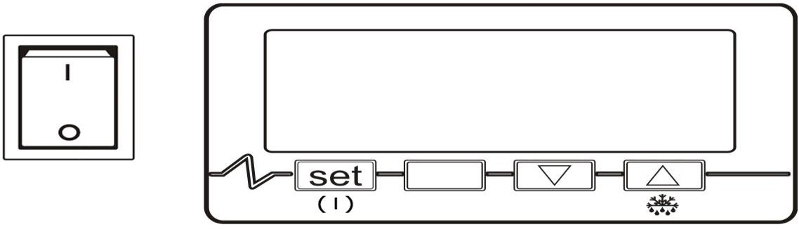Рис. 1
1
3
2
4

- Выключатель освещения;
- Контроллер EVCO EVK B33;
- Кнопка включения/выключения прибора. В программном модуле кнопка выбора.
- Кнопка включения оттайки вручную. В программном модуле кнопка перехода.

Оттаивание испарителя

Оттаивание обеспечивается путем отключения витрины от электросети и производится по мере наростания «снеговой шубы», но не чаще одного раза в двое суток.

Правила загрузки

При загрузке витрины необходимо соблюдать следующие правила:
- Разложить продукты в экспозиционной камере, не превышая при этом уровень максимальной загрузки в 150 мм. В случае превышения уровня циркуляция холодного воздуха будет недостаточной, что приведет к повышению температуры продуктов и ускоренному образованию инея на испарителе;
- продукты должны быть расположены равномерно, не оставляя пустых мест, что обеспечивает лучшее качество работы холодильника;
- продавать в первую очередь выложенные для демонстрации продукты, используя скрытую камеру витрины для эффективного оборота товара.

Освещение

Внутреннее освещение витрины обеспечивается специальной флуоресцентной лампой, отличающейся низким выделением тепла, экономным потреблением электроэнергии и повышенной яркостью.

Слив воды

Талая вода, стекающая с испарителя во время оттайки, собирается в специальной емкости, расположенной в агрегатном отсеке (слева от агрегата). Необходимо периодически проверять уровень заполнения ёмкости, и при необходимости выливать воду.

Чистка
Промывку и чистку витрины необходимо выполнять не реже 1 раза в 2 – 3 недели. Для этого необходимо:
- вынуть все продукты из витрины, отключить витрину;
- отключить подачу напряжения на розетку, вынуть вилку из розетки;
- подождать, пока температура внутри витрины не сравняется с комнатной;
- аккуратно очистить все поверхности витрины, на которых выкладывались продукты, стекла и внутреннюю часть камеры, не прибегая при этом к применению растворителей и средств, обладающих абразивным действием;
- прочистить конденсатор агрегата волосяной щеткой или пылесосом, в летнее время данную операцию рекомендуется проводить 1 раз в 2 недели;
- после высыхания витрины, вставить вилку в розетку подать напряжение на розетку, включить агрегат кнопкой.
- при понижении температуры охлаждаемого объема ниже + 6 ⁰С загрузить витрину предварительно охлажденными продуктами, соблюдая правила загрузки.

Техническое обслуживание

- Техническое обслуживание включает техническое обслуживание при использовании, регламентированное техническое обслуживание и текущий ремонт оборудования.
- Техническое обслуживание при использовании включает проведение работ указанных в разделе «Чистка изделия».
- К регламентированному техническому обслуживанию и текущему ремонту изделий допускаются лица, имеющие документ, удостоверяющий право производить
ремонт – специалистами по монтажу и ремонту торгово – технологического оборудования.
- Сведения по техническому обслуживанию должны заноситься в учётный документ.
- Регламентированное техническое обслуживание и текущий ремонт осуществляется по следующей структуре ремонтного цикла:

5 «ТО» - «ТР»….- 5 «ТО»
где ТО – техническое обслуживание ТР – текущий ремонт
ТО проводится один раз в месяц
ТР проводится один раз в шесть месяцев.

- Перечень профилактических работ, необходимых при обслуживании холодильного оборудования:
- осмотр технического состояния оборудования;
- осмотр агрегата узлов автоматики на предмет отсутствия внешних повреждений и надёжности креплений;
- чистка дренажной системы слива талой воды;
- очистка узлов х/а от загрязнений и конденсатора от пыли;
- очистка электрооборудования;
- проверка герметичности холодильной системы;

- технический осмотр электрооборудования, проверка затяжки контактов электроприборов и надёжности подключения заземляющих проводников к болту заземления;
- проверка и настройка регулирующей аппаратуры;
- проверка и регулировка параметров работы холодильной витрины в соответствии с паспортными техническими характеристиками.

- Перечень работ, необходимых при текущем ремонте холодильного оборудования:
- проведение работ, предусмотренных техническим обслуживанием;
- проверка надёжности электроконтактных соединений;
- проверка сопротивления между зажимами заземления и металлическими частями оборудования, которые в результате нарушения изоляции могут оказаться под напряжением.
По результатам дефектации:
- устранение утечки фреона и дозаправка его в систему;
- замена приборов автоматики и холодильной арматуры.

Транспортировка
Упакованное изделие допускается перевозить всеми видами транспорта, за исключением воздушного, в соответствии с правилами перевозки грузов, действующими на данном виде транспорта.

Хранение
Перед отправкой на хранение витрина должна быть очищена, промыта и просушена.
Во время хранения витрина должна быть обесточена, укрыта от пыли и прямых солнечных лучей.
Температура в помещении, где хранится витрина, не должна быть ниже - 35 ⁰С и выше

+ 40 ⁰С, относительная влажность – не более 70%. Недопустима вибрация пола или стеллажа, на котором хранится витрина.

Точки подключения коммуникаций к витринам
90
110
90

покупатель покупатель
100
100
2324
100
100
1224
200
1100
200
1100

100
110
100
110

100
200
90
110
200
90

100
1100
1100

1424
1724
покупатель покупатель

- Вход/выход испарителя(dв
x=12мм, выd х=12 мм)

- V 50Hzподвод Э/Э 220

- Слив воды 25 м

Гарантия
Завод гарантирует исправную работу изделия в течение 12 месяцев со дня ввода в эксплуатацию, но не более 18 месяцев со дня изготовления.
В течение гарантийного срока изготовитель обязуется безвозмездно устранять выявленные дефекты и заменять вышедшие из строя детали при соблюдении условий транспортировки, эксплуатации и хранения.
Просим Вас перед использованием изделия внимательно ознакомиться с инструкцией по эксплуатации.
Гарантия не предоставляется в следующих случаях:
- длительной эксплуатации витрины в экстремальных условиях – температуре выше + 30 ^{о} С и ниже +12^{о} С и относительной влажности более 70%;
- подключения электросети без заземления и защиты линии подачи напряжения от перегрузок;
- наличия на внутренних электрических частях следов жидкости, пыли, насекомых, являющихся причиной поломки;
- наличия механических повреждений, полученных как от неосторожного обращения, так и в результате использования неоригинальных запасных частей производителя, или модификации изделия;
- наличия дефектов, возникших вследствие нарушений правил эксплуатации данного вида изделия, указанного в документации прилагаемой к изделию;
- эксплуатации изделия, находящегося в неисправном состоянии;
- самостоятельного ремонта;
- несоответствующего ремонта или технического обслуживания;
- изделие было в починке у не сертифицированного мастера;
- если серийный номер изделия не находится на месте или был изменен.

Если у Вас возникают проблемы в работе с изделием, рекомендуем предварительно получить техническую консультацию у специалистов сервисного центра по телефону
или по электронной почте .

Любое вмешательство в конструкцию изделия в период гарантийного срока допустимо лишь для специалистов сервисного центра или сертифицированных мастеров.
На вмешательство других сервисных организаций должно быть получено письменное разрешение (авторизация) от завода - изготовителя. В противном случае — действие гарантии прекращается.

Схема электрических соединений
под встроенную систему холодоснабжения
2
3х1мм

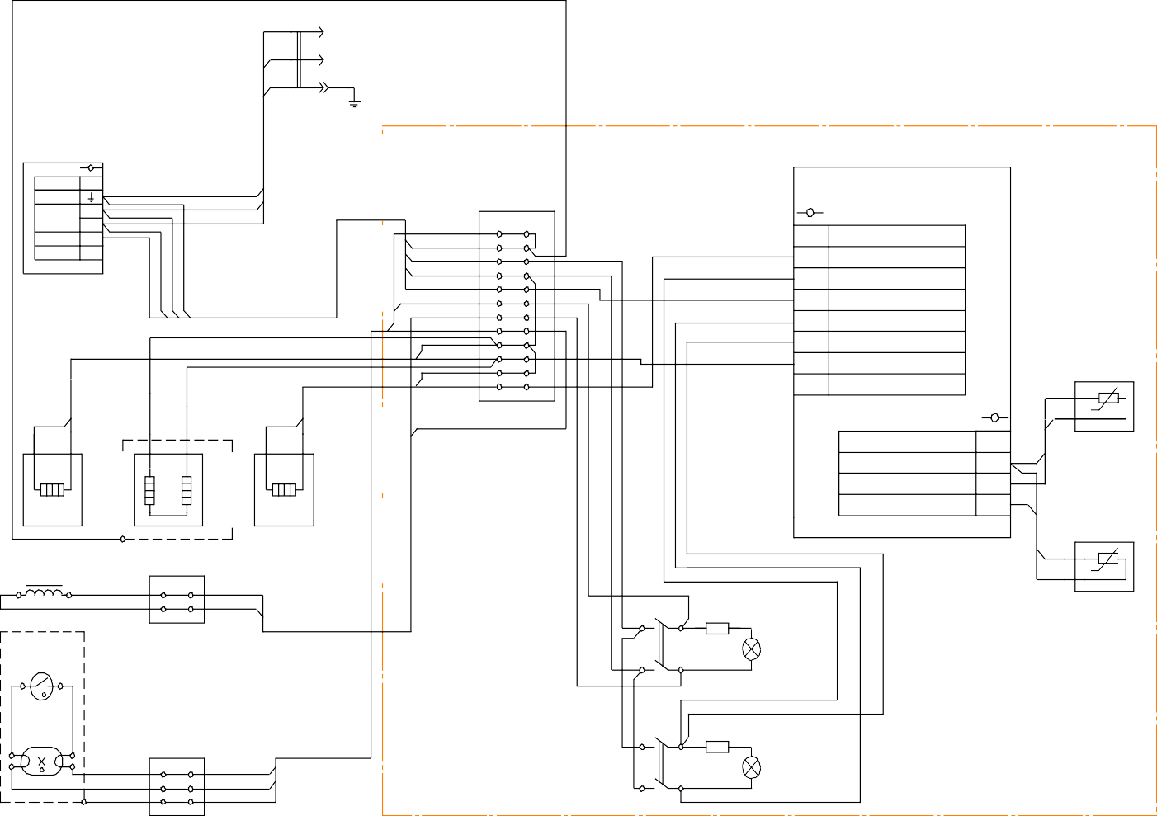А1 -Агрегат компрессорно-конденсаторный
XP
~50Гц, 220В
А1
А2
Цепь Конт. Земля
~50Гц, 220В L
N
зелено-желтый
коричневый синий
Пульт управления
Вкл.агрегата 1
зелено-желтый зелено-желтый коричневый
синий черный коричневый
синий синий
XT1
1
2
3
4
5
6
7
8
9
10
11
12
EVCO EVKВ33
ПВ3 0,75Б
Конт. 1
ПВ3 0,75Ч
ПВС4х0,75
ПВ3 0,75Ч
2
3
4
5
6
7
Цепь
Вкл.ПЭНа фронт.стекла Эл.питание ~50Гц, 220В Включение агрегата Эл.питание ~50Гц, 220В
~50Гц, 220В
Включение ТЭН оттайки
BK1

t 
коричневый
Цепь
EК1
EК2
EК3
Конт. 10
Датчикt Cохл.объема 11
Датчикt Cиспарителя 12
BK2
LL
3 1
ПВ1 0,75С ПВ1 0,75Кч
XT2
1
t 
синий
2
коричневый
wwwПВС2х0,75

1 3
SA1
R1
S
1 2
2
4
EL

HL1
1
XT3
1
2
3
ПВС3х0,75
1
SA2
3
R2
3
4
ПВ1 0,75Б ПВ1 0,75Б ПВ3 1,5З-Ж
синий коричневый зелено-желтый
2
4
HL2

2
ПВ3 1,5З-Ж
черный синий коричневый
зелено-желтый
ПВ3 0,75С ПВ3 0,75Кч

ПВ3 0,75С ПВ3 0,75Кч
ПВ3 0,75Кч ПВ3 0,75С ПВ3 0,75Кч
А2 -КонтроллерEVCO Every Control Group EVKВ33 ВК1 -Датчик температуры охлаждаемого объема ВК2 -Датчик температуры испарителя
ЕК1 -Электронагреватель обогрева поддона
(исп.1200 - 100Вт;исп.1500, 1800 - 150Вт)
ЕК2 -Электронагреватель обогрева испарителя- 230Вт ЕК3 -Электронагреватель обогрева фронтального стекла
(исп.1200 - 25Вт;исп.1500 - 30Вт, 1800 - 40Вт)
EL -Лампа люминесцентная
(исп.1200 - 18Вт;исп.1500, 1800 - 36Вт)
HL1 -Лампа сигнализации включения освещения объема экспозиции
HL2 -Лампа сигнализации подачи питания на контроллер
LL -Дроссель
(исп.1200 - 18Вт;исп.1500, 1800 - 36Вт)
R1 , R2 -Резистор
S -Стартер4 - 22Вт
SA1 -Выключатель освещения объема экспозиции SA2 -Выключатель подачи питания на контроллер XP -Вилка сетевая
XT1 ... XT3 -Колодка клеммная250В
Провода марки ПВС в соответствии с ГОСТ7399. Провода марок ПВ1,ПВ3в соответствии с ГОСТ6323

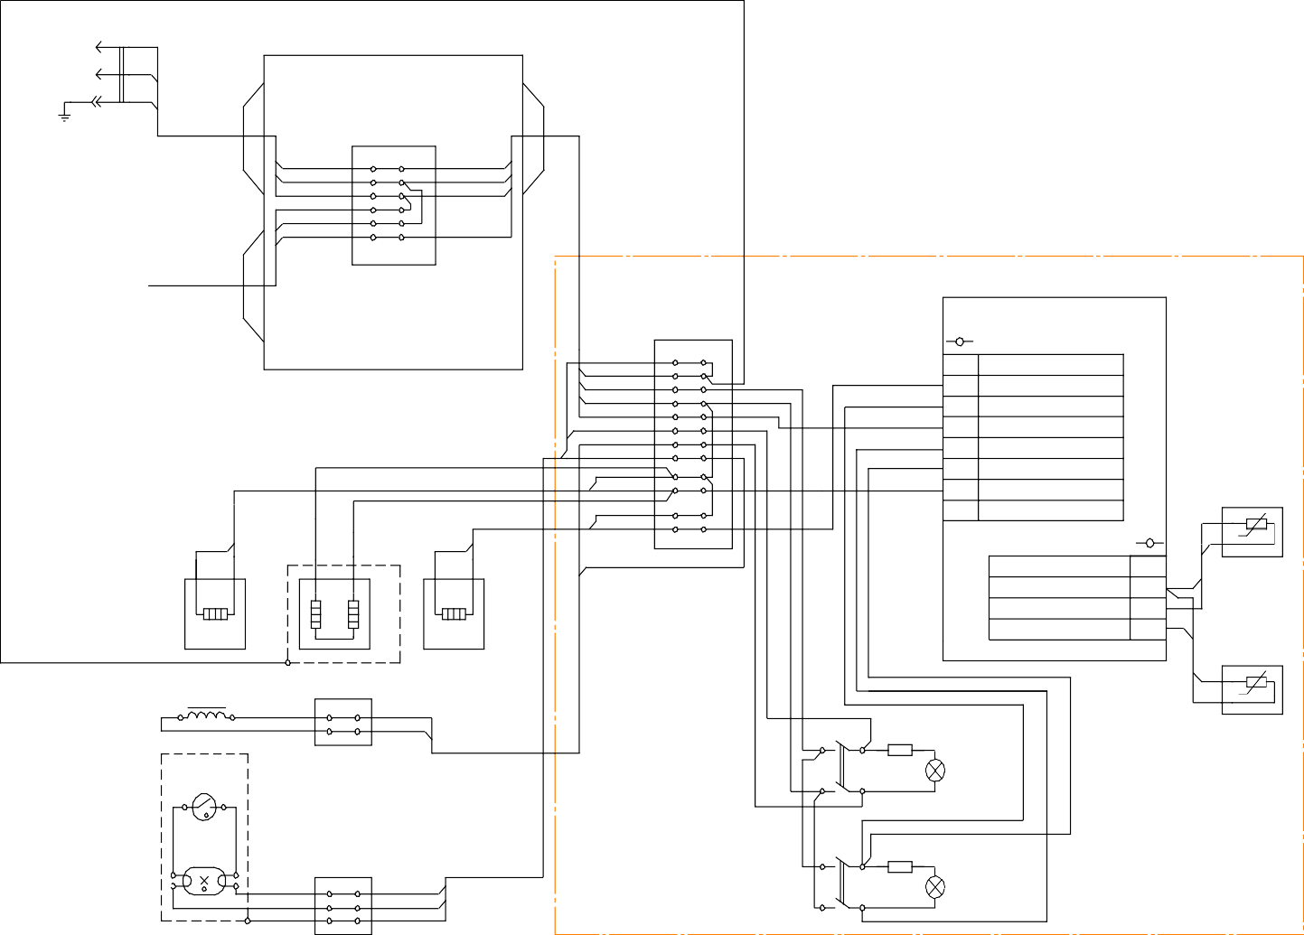Схема электрических соединений под выносную систему холодоснабжения
XP
А1
~50Гц, 220В
ПВС-ВП3х0,75
коричневый синий
зелено-желтый
зелено-желтый синий коричневый
XT4
1
2
3
4
5
6
коричневый синий
зелено-желтый

черный
Вентиль соленоидный 3х0,75мм 2
управления подачей хладагента в испаритель
А2
Пульт управления
зелено-желтый зелено-желтый коричневый
синий черный коричневый
синий синий
XT1
1
2
3
4
5
6
7
8
9
10
11
12
EVCO EVKВ33
ПВ3 0,75Б
Конт. 1
Цепь
Вкл.ПЭНа фронт.стекла
ПВ3 0,75Ч
- Эл.питание ~50Гц, 220В
- Откр.клапана подачи хладагента
- Эл.питание ~50Гц, 220В
ПВ3 0,75Ч
5
6
7
~50Гц, 220В
Включение ТЭН оттайки
BK1

t 
коричневый
Цепь
EК1
EК2
EК3
Конт. 10
Датчикt Cохл.объема 11
Датчикt Cиспарителя 12
ПВ3 1,5З-Ж
BK2
3 1

LL
ПВ1 0,75С
S
w
XT2
1
2

синий
ПВ1 0,75Кч
коричневый
ПВС2х0,75

t 
1 3
SA1
R1
2 4
HL1
1
2
1
EL
2
XT3
1
2
3
ПВС3х0,75
SA2
1 3
R2
3
4
ПВ1 0,75Б ПВ1 0,75Б ПВ3 1,5З-Ж
синий коричневый зелено-желтый
2
4
HL2
ПВС4х0,75

А1 -Коробка распределительнаяels i12 IP55
ПВ3 0,75С ПВ3 0,75Кч

ПВ3 0,75С ПВ3 0,75Кч
ПВ3 0,75Кч ПВ3 0,75С ПВ3 0,75Кч
А2 -КонтроллерEVCO Every Control Group EVKВ33 ВК1 -Датчик температуры охлаждаемого объема ВК2 -Датчик температуры испарителя
ЕК1 -Электронагреватель обогрева поддона
(исп.1200 - 100Вт,исп.1500, 1800 - 150Вт)
ЕК2 -Электронагреватель обогрева испарителя- 230Вт ЕК3 -Электронагреватель обогрева фронтального стекла
(исп.1200 - 25Вт,исп.1500 - 30Вт,исп.1800 - 40Вт)
EL -Лампа люминесцентная
(исп.1200 - 18Вт,исп.1500, 1800 - 36Вт)
HL1 -Лампа сигнализации включения освещения объема экспозиции
HL2 -Лампа сигнализации подачи питания на контроллер
LL -Дроссель
(исп.1200 - 18Вт,исп.1500, 1800 - 36Вт)
R1 , R2 -Резистор
S -Стартер4 - 65Вт
SA1 -Выключатель освещения объема экспозиции SA2 -Выключатель подачи питания на контроллер XP -Вилка сетевая
XT1 ... XT4 -Колодка клеммная250В
- Провод марки ПВС-ВП в соответствии с ГОСТ28244. Провода марки ПВС в соответствии с ГОСТ7399.
Провода марок ПВ1,ПВ3в соответствии с ГОСТ6323.
- Установку на объекте и электрическое подсоединение провода к вентилю соленоидному выполняет Заказчик.

Схема электрических соединений под пленку
2
3х1мм

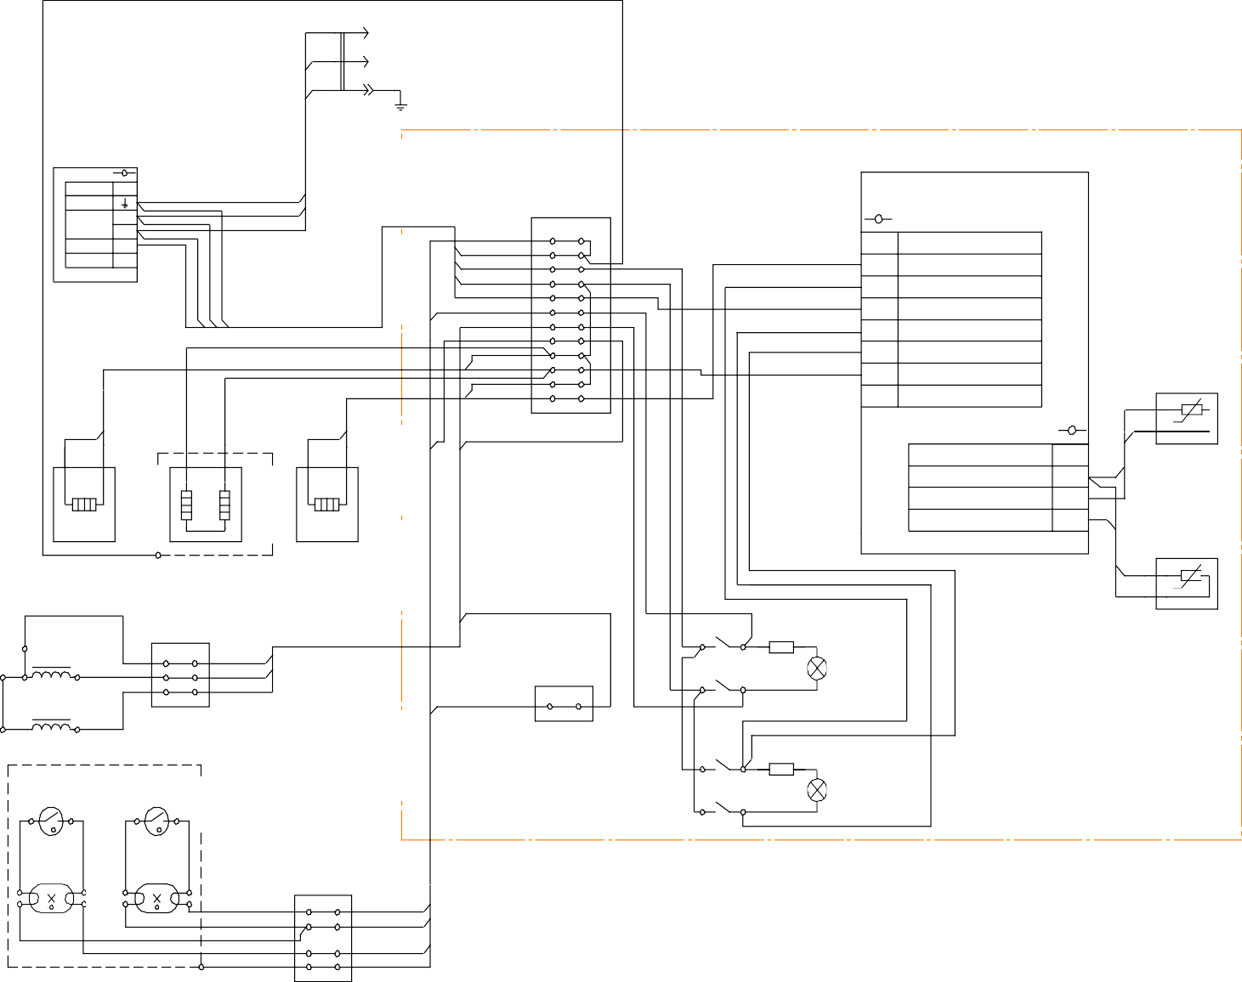А1 -Агрегат компрессорно-конденсаторный
XP
~50Гц, 220В
А1
А2
Цепь Конт. Земля
~50Гц, 220В L
N
зелено-желтый
коричневый синий
Вкл.агрегата 1
ПВС4х0,75
зелено-желтый зелено-желтый коричневый
синий черный коричневый
синий синий
XT1
1
2
3
4
5
6
7
8
9
10
11
12
Пульт управления
EVCO EVKВ33
ПВ3 0,75Б
Конт. 1
Цепь
Вкл.ПЭНа фронт.стекла
ПВ3 0,75Ч
ПВ3 0,75Ч
2
3
4
5
6
7
Эл.питание ~50Гц, 220В Включение агрегата Эл.питание ~50Гц, 220В
~50Гц, 220В
Включение ТЭН оттайки
BK1

t 
коричневый
Цепь
EК1
EК2
EК3
Конт. 10
Датчикt Cохл.объема 11
Датчикt Cиспарителя 12
BK2

t 
ПВ1 0,75С
черный
2
XT2
ПВС3х0,75
1 3
SA1
R1
1
LL1
3 ПВ1 0,75Кч
1
S1
S2
w3
2
2
синий коричневый черный
XT4
HL1
LL2

2 4
черный
1
3
SA2
1 3
R2
HL2
1
2
1
2 4
EL1
1 2
EL2
1
2
3
4
3
4
ПВ1 0,75Б ПВ1 0,75Б
ПВ1 0,75Б
ПВ1 0,75Б ПВ3 1,5З-Ж
XT3
- черный
- коричневый
3
4
синий зелено-желтый

1
ПВ3 1,5З-Ж
черный синий коричневый
зелено-желтый
ПВС4х0,75
ПВ3 0,75С ПВ3 0,75Кч

ПВ3 0,75С ПВ3 0,75Кч
ПВ3 0,75Кч ПВ3 0,75С ПВ3 0,75Кч
А2 -КонтроллерEVCO Every Control Group EVKВ33 ВК1 -Датчик температуры охлаждаемого объема ВК2 -Датчик температуры испарителя
ЕК1 -Электронагреватель обогрева поддона
(исп.1200 - 100Вт;исп.1500, 1800 - 150Вт)
ЕК2 -Электронагреватель обогрева испарителя- 230Вт ЕК3 -Электронагреватель обогрева фронтального стекла
(исп.1200 - 25Вт;исп.1500 - 30Вт, 1800 - 40Вт)
EL1, EL2 -Лампа люминесцентная
(исп.1200 - 18Вт;исп.1500, 1800 - 36Вт)
HL1 -Лампа сигнализации включения освещения объема экспозиции
HL2 -Лампа сигнализации подачи питания на контроллер
LL1, LL2 -Дроссель
(исп.1200 - 18Вт;исп.1500, 1800 - 36Вт)
R1 , R2 -Резистор
S1, S2 -Стартер4 - 22Вт
SA1 -Выключатель освещения объема экспозиции SA2 -Выключатель подачи питания на контроллер XP -Вилка сетевая
XT1 ... XT4 -Колодка клеммная250В
Провода марки ПВС в соответствии с ГОСТ7399. Провода марок ПВ1,ПВ3в соответствии с ГОСТ6323.

Свидетельство о приемке
Витрина-прилавок средне-низкотемпературная ВПСН , заводской № , агрегат “_ ” № , изготовлена ЗАО «Озёрская промышленная компания», соответствует ТУ 5151-014-56832923-2009 и признана годной к эксплуатации.
Дата изготовления 20 г. Упаковщик № Ответственный за приемку
(подпись)

М.П.

Свидетельство о продаже

Продажа
(наименование и штамп магазина)
Дата продажи 20 г.

Подпись продавца

М.П.
Высылается на предприятие - изготовитель

АКТ ПУСКА ИЗДЕЛИЯ В ЭКСПЛУАТАЦИЮ
Настоящий акт составлен владельцем витрины – прилавка средне-низкотемпературной ВПСН -

(наименование и адрес организации)

(должность, Ф.И.О. представителя организации)
и представителем организации продавца

(место для оттиска штампа)

и удостоверяет, что витрина – прилавок средне-низкотемпературная ВПСН - , заводской № , изготовленная ЗАО «Озёрская промышленная компания»
20 г., агрегат “ ” № ,
пущена в эксплуатацию и принята на обслуживание в соответствии с договором № от 20 г., между владельцем изделия и организацией

АКТ составлен и подписан

Владелец изделия с правилами эксплуатации ознакомлен
Представитель организации продавца

(подпись)

(подпись)

М.П.

" " 20 г.

